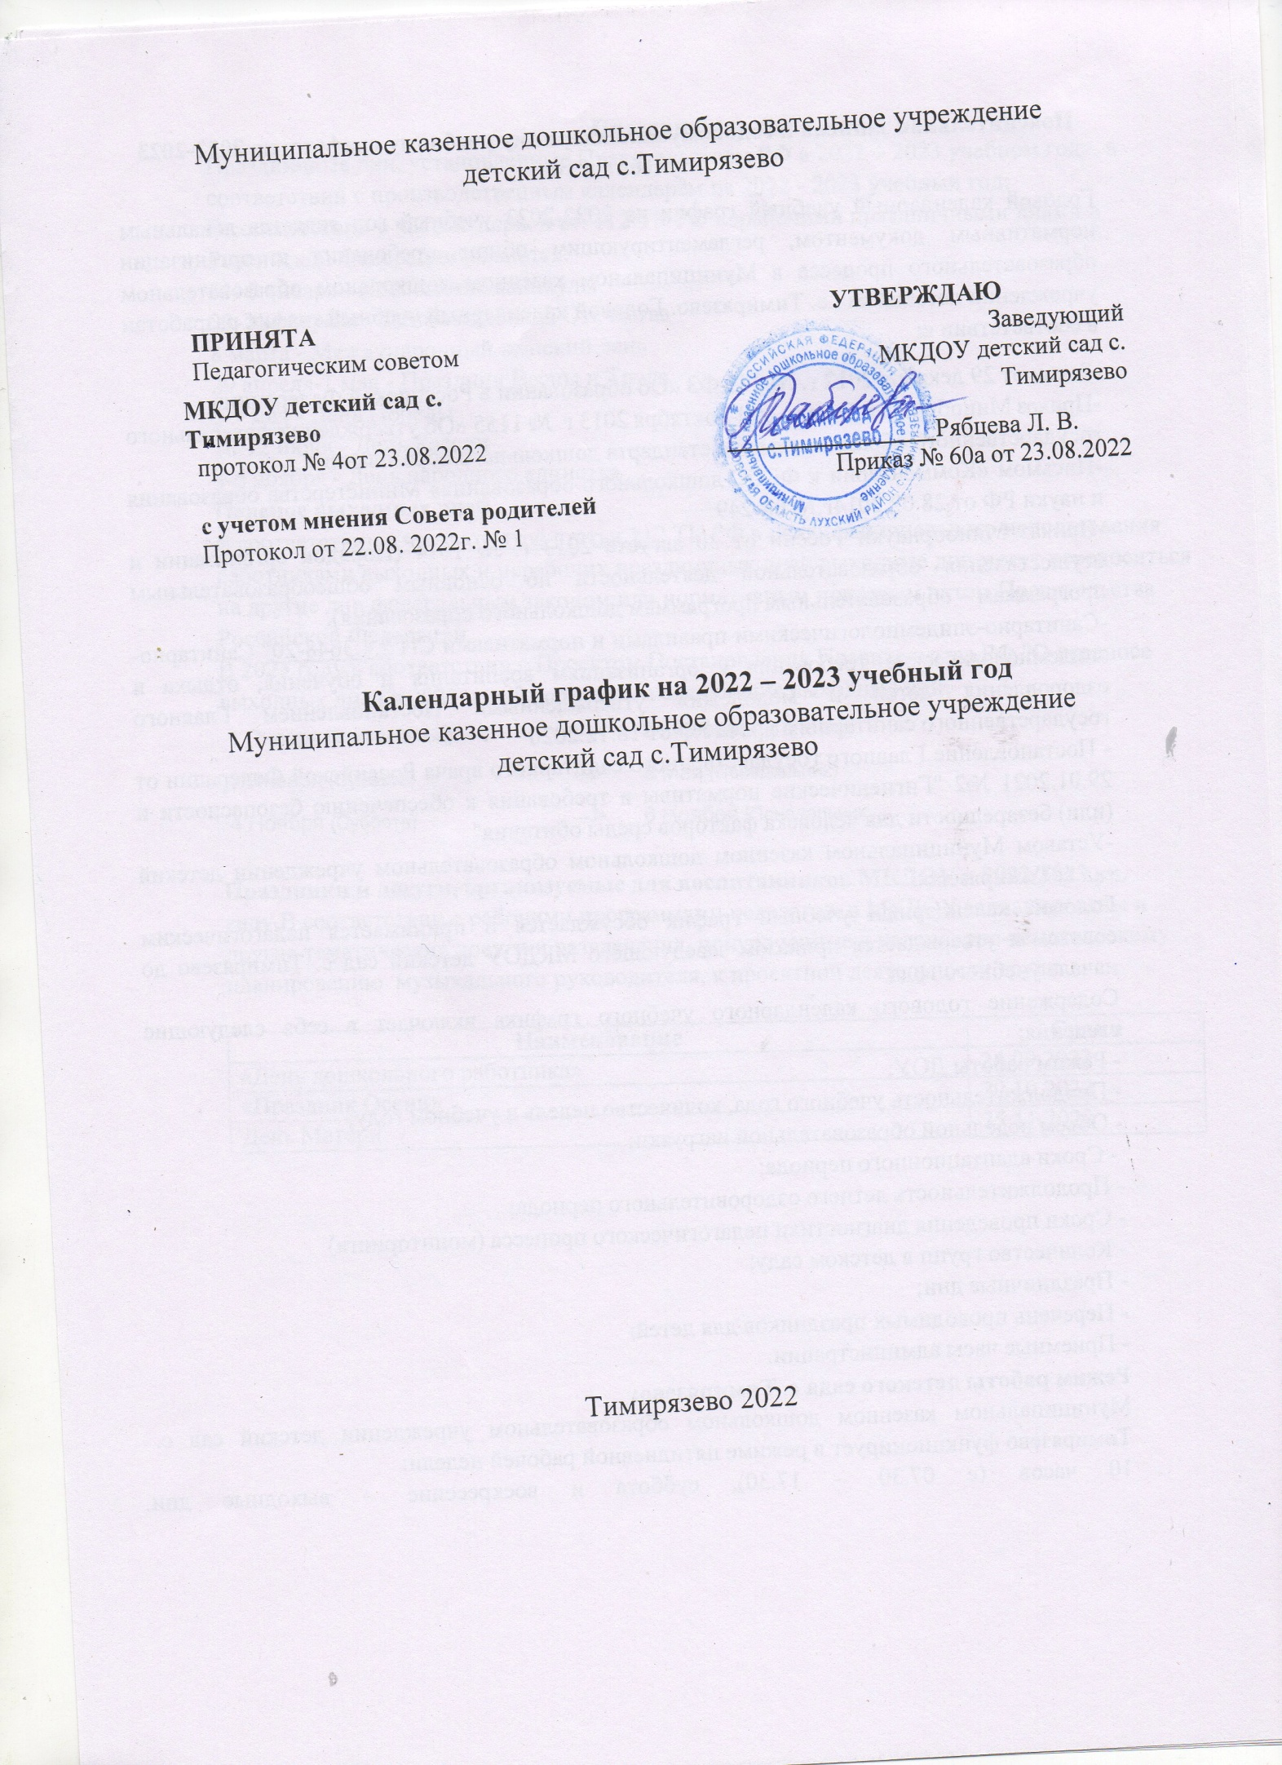

Пояснительная записка к годовому календарному учебному графику на 2022-2023 учебный год.
Годовой календарный учебный график на 2022-2023 учебный год является локальным нормативным документом, регламентирующим общие требования к организации образовательного процесса в Муниципальном казенном дошкольном образовательном учреждении детский сад с. Тимирязево. Годовой календарный учебный график разработан в соответствии с:
-Закон от 29 декабря 2012 г. № 273-ФЗ «Об образовании в Российской Федерации».
-Приказ Минобрнауки России от 17 октября 2013 г. № 1155 «Об утверждении федерального государственного образовательного стандарта дошкольного образования».
-Письмом «Комментарии к ФГОС дошкольного образования» Министерства образования и науки РФ от 28.02.2014г.№ 08-249
-Приказ Минобрнауки России от 30 августа 2013 г. № 1014 (Порядок организации и осуществления образовательной деятельности по основным общеобразовательным программам – образовательным программам дошкольного образования).
-Санитарно-эпидемиологическими правилами и нормативами СП 2.4.3648-20" Санитарно- эпидемиологические требования к организациям воспитания и обучения, отдыха и оздоровления детей и молодежи» утвержденными Постановлением Главного государственного санитарного врача РФ от 18.12.2020
- Постановление Главного государственного санитарного врача Российской Федерации от 29.01.2021 №2 "Гигиенические нормативы и требования к обеспечению безопасности и (или) безвредности для человека факторов среды обитания"
-Уставом Муниципальном казенном дошкольном образовательном учреждении детский сад с. Тимирязево.
Годовой календарный учебный график обсуждается и принимается педагогическим советом и утверждается приказом заведующего МКДОУ детский сад с. Тимирязево до начала учебного года.
Содержание годового календарного учебного графика включает в себя следующие сведения:
- Режим работы ДОУ;
- Продолжительность учебного года, количество недель в учебном году;
- Объем недельной образовательной нагрузки;
- Сроки адаптационного периода;
- Продолжительность летнего оздоровительного периода;
- Сроки проведения диагностики педагогического процесса (мониторинга)
- Количество групп в детском саду;
- Праздничные дни;
- Перечень проводимых праздников для детей;
- Приемные часы администрации.

Режим работы детского сада с. Тимирязево:
Муниципальном казенном дошкольном образовательном учреждении детский сад с. Тимирязево функционирует в режиме пятидневной рабочей недели:
10 часов (с 07.30 – 17.30), суббота и воскресение – выходные дни.

Продолжительность 2022 – 2023 учебного года
Учебный период | 01.08.2022г-30.06.2023г | 36,3 учебных недель
Продолжительность учебной  нагрузки | 01.09.2022-31.05.2023 | 34.7 учебных недель по 5  дней.
Адаптационный период | 01.08.2022-31.08.2022
Летний оздоровительный период | 01.06.2023-30.06.2023

Количество учебных недель и учебных месяцев в 2022- 2023 учебном году
Месяц | IX | X | XI | XII | I | II | III | IV | V | VI | VII | VIII
Рабочие  дни | 22 | 21 | 21 | 22 | 17 | 18 | 22 | 20 | 20 | 21 |  | 23
Учебные  недели | 4.2 | 4.1 | 4.2 | 4.2 | 3.2 | 3.4 | 4.2 | 4.0 | 3.5 | 4.1 |  | 4.4
Итого в год | учебных недель 43.5

Требования к недельной нагрузке
Возраст | Продолжительность 1 НОД (в минутах) | Продолжительность в 1 половине дня | Продолжительность во 2 половине дня | Всего
1.6-3 года | Не более 10 мин | 10 мин | 10 мин | 20
3-4 года | Не более 15 мин | 30 мин |  | 30
4-5 лет | Не более 20 мин | 40 мин |  | 40
5-6 лет | Не более 25 мин | 45 мин | 20 мин | 65
6-7 лет | Не более 30 мин | 90 мин | 25 мин | 115

График проведения мониторинговых исследований в МКДОУ.
Мониторинг | Цели | Срок | Ответственные
Мониторинг образовательного процесса,  Педагогическая диагностика | Оценке подлежат динамика освоения программы | Сентябрь,январь, май | Заведующий
Материально-технические условия | Оценка соответствия условий, созданных для обеспечения образовательного процесса  необходимым оборудованием и материалами | Сентябрь | Заведующий
Развивающая предметно- пространственная среда | Оценка развивающего потенциала РППС в группе и других  помещениях ДОУ | Сентябрь, май | Заведующий
Кадровые условия | Сбор информации о потенциале  кадрового состава | Сентябрь | Заведующий
Финансовые условия | Учет средств поступающих и  расходуемых в ДОУ | Декабрь | Заведующий
Мониторинг достижения планируемых результатов | Оценке подлежит степень достижения детьми планируемых  образовательных результатов освоения программы | Май | Заведующий

В ДОУ функционируюет одна разновозрастная группа с 1года до 7лет.

Праздничные дня
Праздничные дни, установленные Правительством РФ в 2022 – 2023 учебном году, в соответствии с производственным календарём на 2022 - 2023 учебный год:
В соответствии с частью первой ст. 112 ТК РФ нерабочими праздничными днями в Российской Федерации являются:
31- 8 января - Новогодние каникулы
23-26 февраля - День защитника Отечества 8 марта - Международный женский день 29 апреля-1 мая - Праздник Весны и Труда 6-9 мая - День Победы
10-12 июня - День России
4-6 ноября - День народного единства

Перенос выходных дней
В соответствии с частью пятой статьи 112 ТК РФ в целях рационального использования работниками выходных и нерабочих праздничных дней выходные дни могут переноситься на другие дни федеральным законом или нормативным правовым актом Правительства Российской Федерации.
В 2023 году в соответствии с Проектом Постановления Правительства РФ "О переносе выходных дней в 2023 году" перенесены следующие выходные дни:
1 Января (Воскресенье) | —> | 24 Февраля (Пятница)
7 Января (Суббота) | —> | 8 Мая (Понедельник)
4 Ноября (Суббота) | —> | 6 Ноября (Понедельник

Праздники и досуги, организуемые для воспитанников МКДОУ в 2022/2023 уч. году. В соответствии с рабочими программами педагогов, в МКДОУ запланированы и другие тематические досуги и развлечения, приуроченные к календарно-тематическому планированию музыкального руководителя, к проектной деятельности групп.

Наименование | Сроки
«День дошкольного работника» | 24.09.2022
«Праздник Осени» | 29.10.2022
День Матери | 25.11.2022

Новогодние утренники | 28.12.2022
Зимние забавы | 25.01.2023
День Защитника Отечества | 21.02.2023
Праздник «Международный женский день» | 06.03.2023
9 мая – день победы | 05.05.2023
Выпускной | 30.05.2023

Летний оздоровительный период:
образовательная деятельность с детьми осуществляется в формах согласно действующим санитарно-эпидемиологическим требованиям СанПиН 2.4.3648-20 в летний период
Период | Мероприятия
Июнь  01 июня  06 июня  12 июня  22 июня | - Международный день защиты детей  - Пушкинский день России  - День России  - Спортивное развлечение «Мы – защитники нашей России»
Август  05 августа  12 августа  19 августа  26 августа | - День светофора  - День физкультурника  - День грибника  - До свидания, лето
по плану работы в течение лета | Конкурсы и выставки детских творческих работ Экскурсии в природу  Целевые прогулки  Мероприятия тематических недель, дней
В летний оздоровительный период с детьми организуются подвижные игры, соревнования, экскурсии, праздники, тематические развлечения, музыкальные и
физкультурные занятия и развлечения, оздоровительные мероприятия с максимальным пребыванием детей на свежем воздухе.

Приемные часы администрации:
Заведующий:
9.00- 11.00 вторник
9.00-11.00 среда

Периодичность проведения групповых родительских собраний:
1 собрание – сентябрь;
2 собрание – февраль;
3 собрание – май.

Муниципальное казенное дошкольное образовательное
учреждение детский сад с.Тимирязево
Адрес: Ивановская область, Лухский район, с.Тимирязево, ул.Центральная, д.53
Телефон:8(49344) 22-132 .

23.08.2022г. № 60а

ПРИКАЗ

Об утверждении календарного графика на 2022- 2023учебный год

Приказываю:
Утвердить на педагогическом совете календарный график на 2022 – 2023 учебный год.

Заведующий: Л. В. Рябцева.

